Rapport de Réseaux Avancés

Remy DEBUE

Présentation du Sujet :
Le but du TP est d'envoyer des suites de messages à un serveur de deux manières différentes : dans un premier cas on doit laisser la connexion (ici un Socket) ouvert, envoyer des messages de plus en plus grands (par paquets de 1 , de 2 .. jusque n).
Dans le deuxième cas il faut envoyer ces paquets mais avec des connexions différentes.
Le TP est réalisé en JAVA.

Première Version d'Echo:
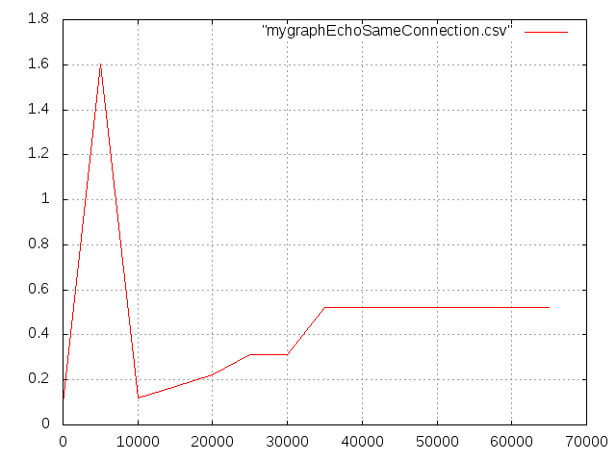
Voici le graph représentant l'évolution du débit en fonction de la taille des paquets. On remarque que la vitesse de connexion est élevée au début puis chute pour remonter de façon logarithmique. La première partie est assez étrange. En revanche pour la suite, on remarque qu'envoyer des paquets de plus en plus grands optimise le débit on envoie donc moins de paquets mais ils sont plus grands.

Deuxième Version d'Echo
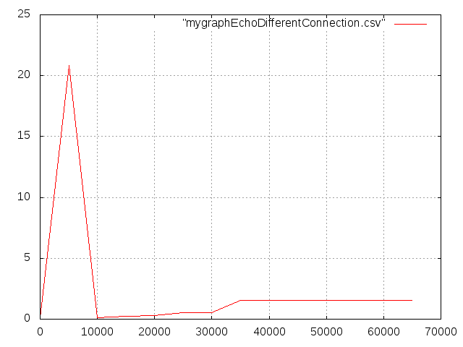
Voici le graph représentant l'évolution du débit en fonction de la taille des paquets pour des connexions différentes à chaque fois. On peut observer le même phénomène que dans le graph précédent. Toutefois, on remarque que le débit est sensiblement plus élevé (on monte jusque 20 Mo/s au début).

Première Version d'ACK
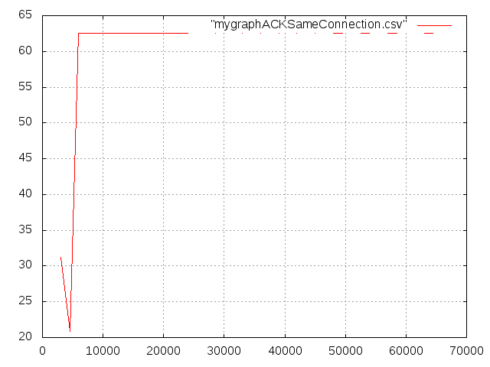
Voici la première version d'ACK en gardant la même connexion. Le comportement est totalement différent d'echo, on peut observer que le débit monte en flèche vers 62 Mo/s puis des erreurs apparaissent (un temps d'envoi de 0ms explique les trous dans le graphique) qui me sont aujourd'hui impossible à débugger. Le principe d'ACK est de n'envoyer OK qu'à la fin de la récéption totale, on passe donc moins de temps à perturber le trafic réseau.

Deuxième version d'ACK
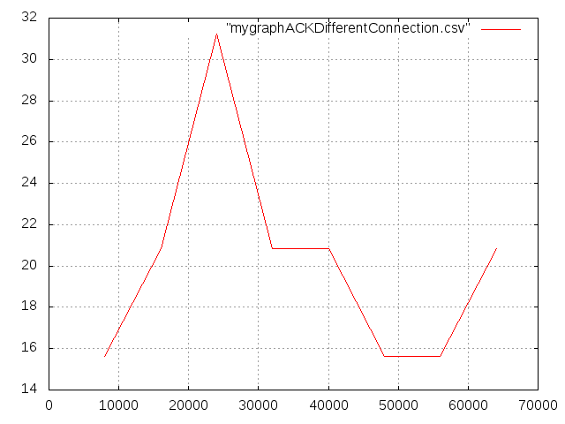
Ici on observe que le débit fluctue énormément, bien que l'échelle soit très petite. L'évolution du départ semble logique (si on reste dans la réflexion de l'efficacité de la taille d'un grand buffer). Or, à partir de paquets de 32000 octets on observe une chute du débit jusque 16 Mo/s par contre celui ci remonte par la suite pour ré-atteindre le niveau précédent. Ce phénomène m'est encore inexpliqué.

Remarques personnelles :
Bien que de nombreux bugs furent corrigés, je ne comprends toujours pas la logique du graphique qui est pourtant la clé de la réalisation du TP. Malgré une évolution du débit, de nombreuses fluctuations apparaissent et plusieurs questions se posent : est-ce une mauvaise implémentation du sujet ? Est-ce que le test sur la boucle locale n'est pas assez pertinent ? Est-ce un bug toujours présent dans le code mais que je n'aurai pas remarqué ? C'est sur ces remarques que je cloture cette présentation des différentes courbes du réseau.

